Министерство образования и молодежной политики Свердловской области



ГАПОУ СО «Екатеринбургский колледж транспортного строительства»

Отчёт по программе «**Практика 7** »

Выполнил: Полеев Андрей Андреевич

Группа: ПР-21

Преподаватель: Мирошниченко Г.В

2023

**Задание 2_1:**



**Входные и выходные данные**

**M,n(double) - номера эл-т прогресси**

**Sum(double) – сумма членов прогресси**

**Листинг программы (если есть)**

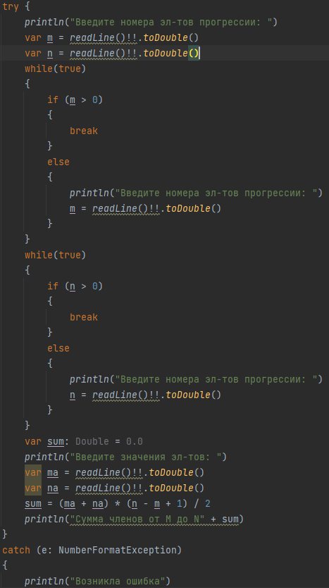

**Тестовые ситуации**

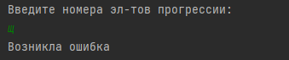

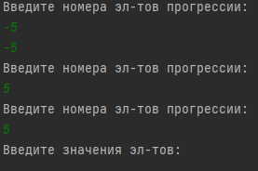

**Задание 6_3_1:**



**Входные и выходные данные**

**X(double) – значение**

**Res(double) - результат**

**Листинг программы (если есть)**

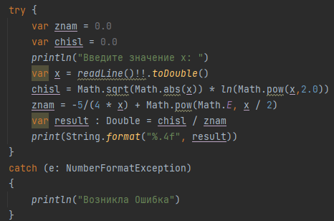

**Тестовые ситуации**

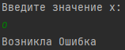

**Задание 8_2:**

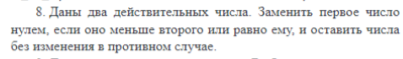

**Входные и выходные данные**

**Num1, num2(double) –вх**

**Num1, num2(double) –вых**

**Блок-схема**

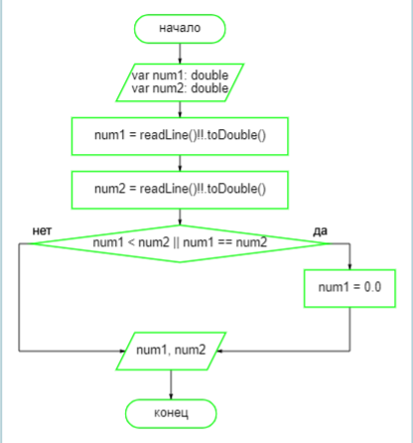

**Листинг программы (если есть)**

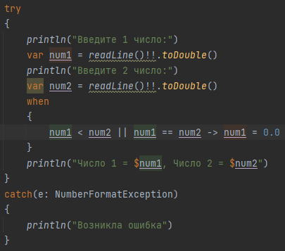

**Тестовые ситуации**

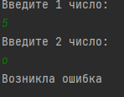

**Задание 18_2:**



**Входные и выходные данные**

**a, b ,x, z, y(double) – размеры отверстия и кирпича**

**текст (string)**

**Блок-схема**

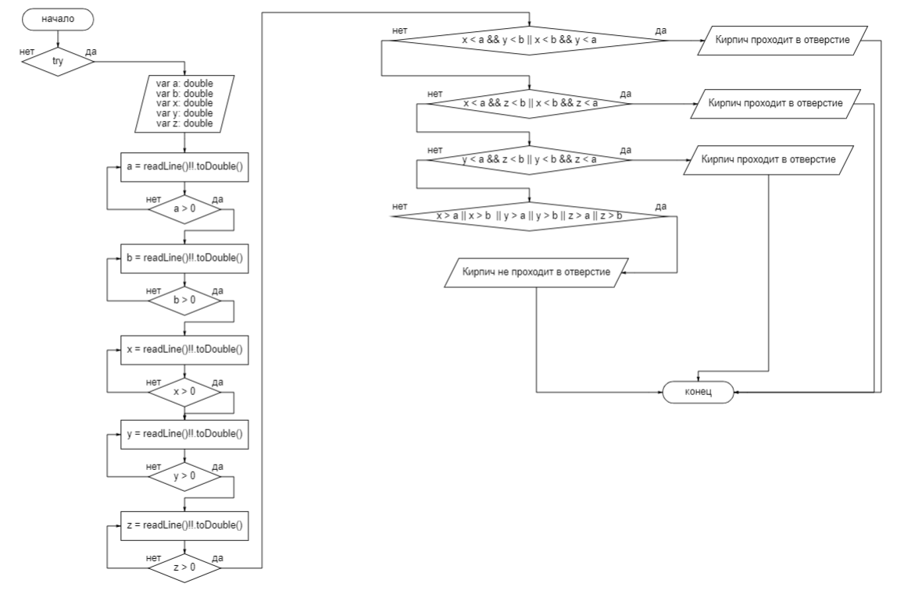

**Листинг программы (если есть)**

try {  
 *println*("Введите A: ")  
 var a = *readLine*()!!.*toDouble*()  
 while(true)  
 {  
 if (a > 0)  
 {  
 break  
 }  
 else  
 {  
 *println*("Введите A: ")  
 a = *readLine*()!!.*toDouble*()  
 }  
 }  
 *println*("Введите B: ")  
 var b = *readLine*()!!.*toDouble*()  
 while(true)  
 {  
 if (b > 0)  
 {  
 break  
 }  
 else  
 {  
 *println*("Введите B: ")  
 b = *readLine*()!!.*toDouble*()  
 }  
 }  
 *println*("Введите размеры кирпича x: ")  
 var x = *readLine*()!!.*toDouble*()  
 while(true)  
 {  
 if (x > 0)  
 {  
 break  
 }  
 else  
 {  
 *println*("Введите размеры кирпича x: ")  
 var x = *readLine*()!!.*toDouble*()  
 }  
 }  
 *println*("Введите размеры кирпича y: ")  
 var y = *readLine*()!!.*toDouble*()  
 while(true)  
 {  
 if (y > 0)  
 {  
 break  
 }  
 else  
 {  
 *println*("Введите размеры кирпича y: ")  
 var y = *readLine*()!!.*toDouble*()  
 }  
 }  
 *println*("Введите размеры кирпича z: ")  
 var z = *readLine*()!!.*toDouble*()  
 while(true)  
 {  
 if (z > 0)  
 {  
 break  
 }  
 else  
 {  
 *println*("Введите размеры кирпича z: ")  
 var z = *readLine*()!!.*toDouble*()  
 }  
 }  
 when  
 {  
 x < a && y < b || x < b && y < a -> *print*("Кирпич проходит в отверстие")  
 x < a && z < b || x < b && z < a -> *print*("Кирпич проходит в отверстие")  
 y < a && z < b || y < b && z < a -> *print*("Кирпич проходит в отверстие")  
 x > a || x > b || y > a || y > b || z > a || z > b -> *print*("Кирпич не проходит в отверстие")  
 }  
}  
catch (e: NumberFormatException)  
{  
 *println*("Возникла ошибка")  
}

**Тестовые ситуации**

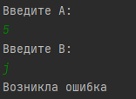

**Задание 28_2:**

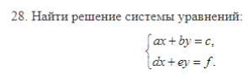

**Входные и выходные данные**

**A,b,c,d,e,f(double) – числа**

**X, y(double) - числа**

**Блок-схема**

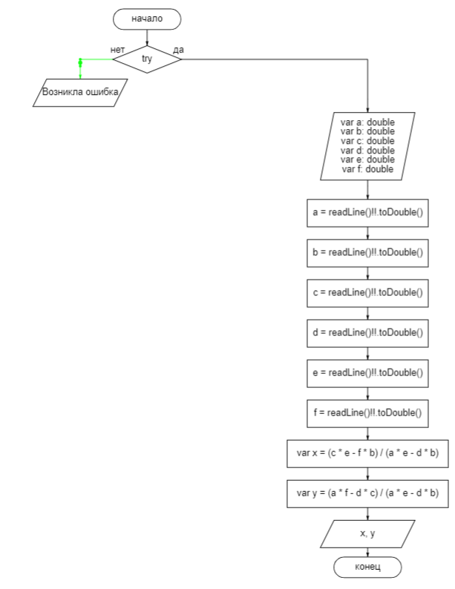

**Листинг программы (если есть)**

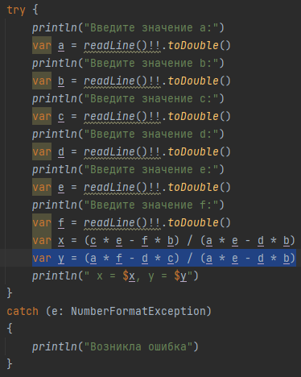

**Тестовые ситуации**



**Задание 38_2:**

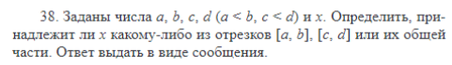

**Входные и выходные данные**

**A, b, c, d(double) – точки отрезков**

**X(double) - число**

**Блок-схема**

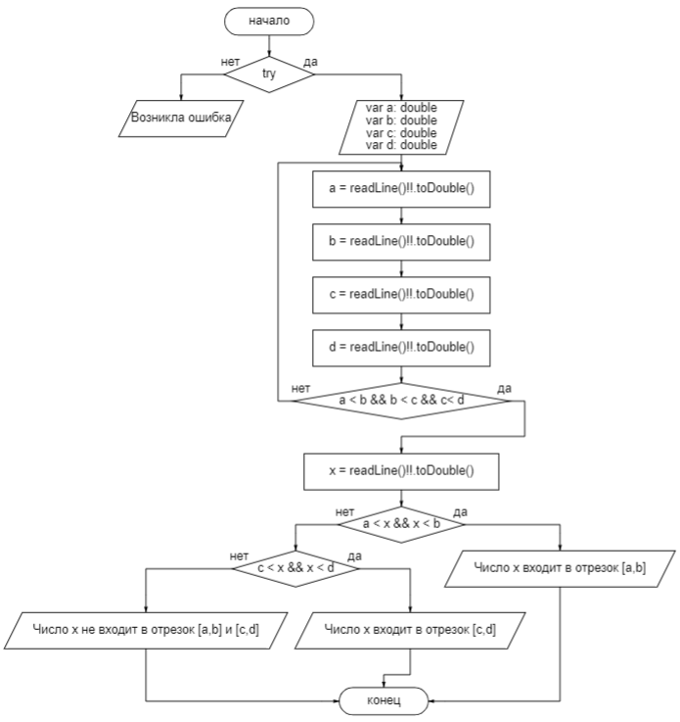

**Листинг программы (если есть)**

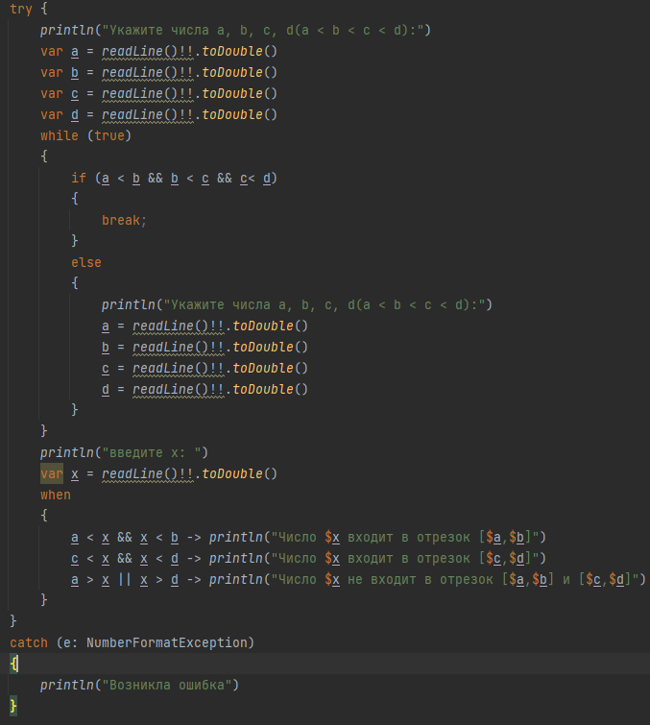

**Тестовые ситуации**

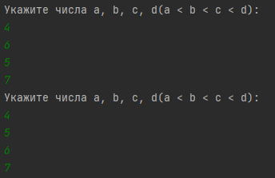

**Задание 42_2:**



**Входные и выходные данные**

**Блок-схема**

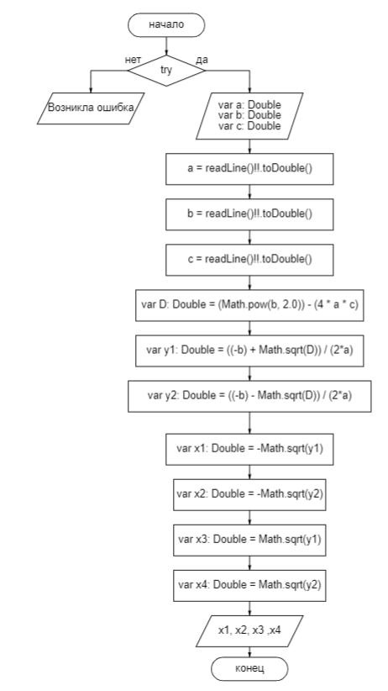

**Листинг программы (если есть)**

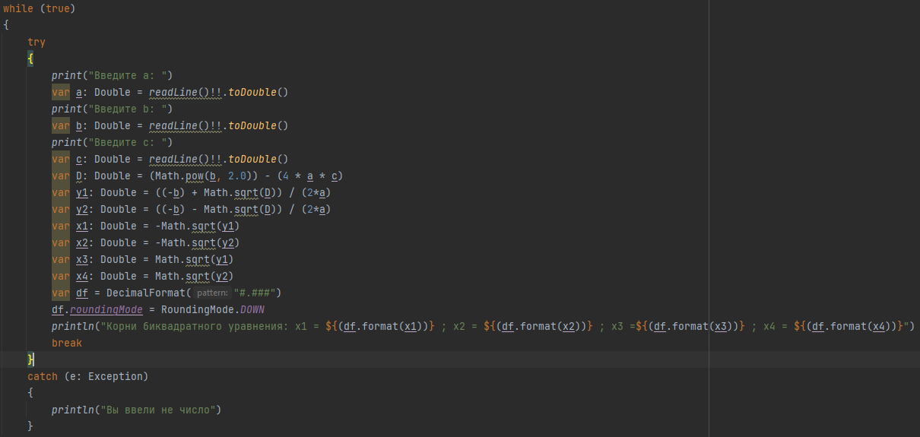

**Тестовые ситуации**

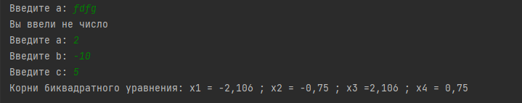

**Вывод**

**Познакомился с библиотекой Math и научился использовать конструкцию when**